**Piotr Krasowski Grupa MZ206 nr. Indeksu 10944**

**ZADANIE:**

Zaprojektuj aplikację do zarządzania projektami w firmie. System powinien umożliwiać dodawanie projektów, monitorowanie statusu i terminów, analizę postępów oraz wizualizację danych.

**Aplikacje:**

**MongoDB** (baza danych)  
**Python** (logika)  
**PyQt5** (graficzny interfejs użytkownika)

**Zostanie wykonane:**

Utworzona baza danych projektyDB i kolekcję projekty, (wiele projektów z danymi)

Przygotowany formularz GUI (PyQt5)

Dodane połączenie z MongoDB (PyMongo)

Zostaną zbudowane funkcje:

Dodawanie projektów

Agregacja danych

Wyświetlanie w tabeli

Wykresy (Matplotlib)

Eksport do plików tekstowych w formacie tabelarycznym (CSV)

**Na koniec zostanie wszystko Przetestowane  i wykonane zrzuty ekranu.**

**Zostanie zaprezentowane:**

Plik projektu: main.py

Baza testowa: insert_projects.js (opcjonalnie)

Zrzuty ekranu GUI lub prezentacja działania

Opis projektu i funkcjonalności

**ROZWIĄZANIE:**

1: Przygotowanie środowiska

**Instalacja w Pythonie:**

**1. PyQt -** to biblioteka Pythona służąca do tworzenia **graficznych interfejsów użytkownika (GUI)**.

**Do czego używamy:**  
Dzięki PyQt5 możesz zbudować okna, przyciski, formularze, tabele – czyli wizualną część Twojej aplikacji. Użytkownik klika i działa.

**2. PyMongo** - to biblioteka do komunikacji z bazą danych **MongoDB** z poziomu języka Python.

**Do czego używamy:**  
Umożliwia dodawanie, pobieranie i aktualizowanie danych projektów zapisanych w MongoDB.

**3. Matplotlib -** to biblioteka do tworzenia **wykresów i wizualizacji danych** w Pythonie.

**Do czego używamy:**  
Służy do pokazania postępu projektów na wykresach słupkowych lub kołowych – wizualizacja danych.

Obraz zawierający tekst, zrzut ekranu, oprogramowanie, Oprogramowanie multimedialne

Zawartość wygenerowana przez sztuczną inteligencję może być niepoprawna.

**2 : Tworzenie kolekcję projekty w bazie FirmaProjekty**

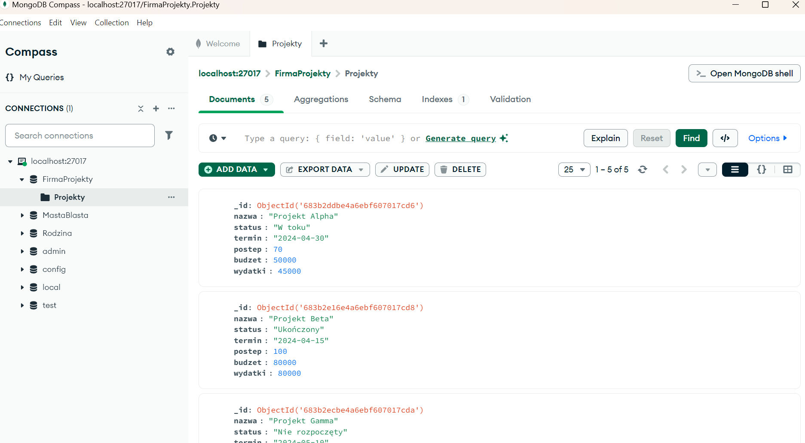

Obraz zawierający tekst, zrzut ekranu, oprogramowanie, Ikona komputerowa

Zawartość wygenerowana przez sztuczną inteligencję może być niepoprawna.

**3: GUI w PyQt5 – main.py**

Zaczynamy od podstawowego szkieletu GUI:

Obraz zawierający tekst, elektronika, zrzut ekranu, oprogramowanie

Zawartość wygenerowana przez sztuczną inteligencję może być niepoprawna.

Uruchomiamy program

**Po uruchomieniu rezultat: Pojawia się okno z tabelką:**

**„Załaduj dane”** → wczyta projekty z MongoDB

**„Eksportuj do CSV”** → zapisze tabelę do pliku

**„Pokaż wykresy”** → wygeneruje wykres postępu

Link do kodu w PYTHON:

<https://colab.research.google.com/drive/1zZGF1thw2VorpoIefk-MTKGfAbOmUt86?usp=sharing>

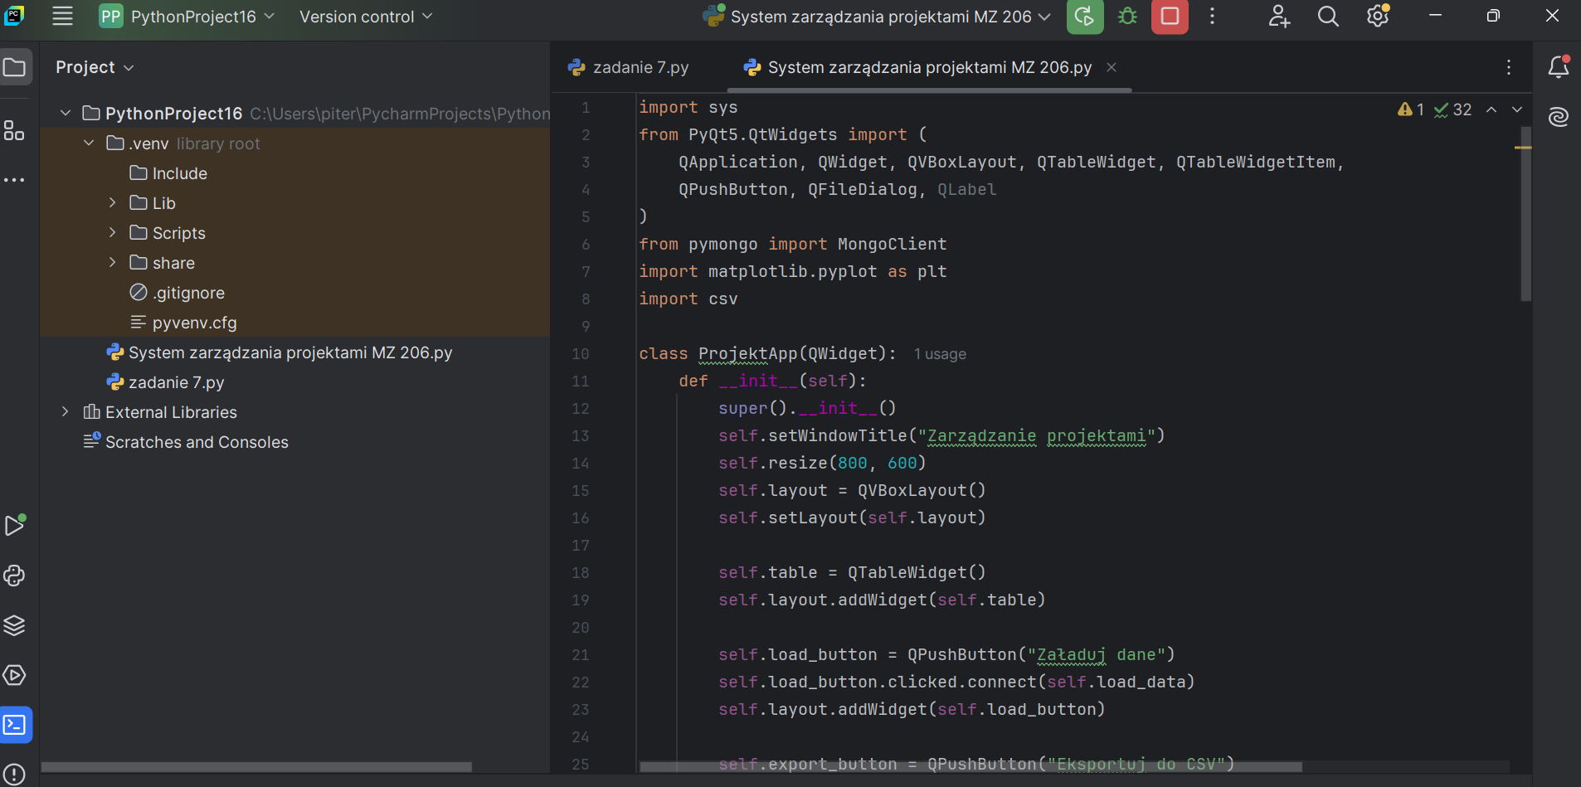

Obraz zawierający tekst, zrzut ekranu, oprogramowanie, Oprogramowanie multimedialne

Zawartość wygenerowana przez sztuczną inteligencję może być niepoprawna.

1_okno_aplikacji.png

Obraz zawierający tekst, oprogramowanie, Oprogramowanie multimedialne, Oprogramowanie graficzne

Zawartość wygenerowana przez sztuczną inteligencję może być niepoprawna.

2_tabela_danych.png z mongodb

Obraz zawierający tekst, zrzut ekranu, oprogramowanie, komputer

Zawartość wygenerowana przez sztuczną inteligencję może być niepoprawna.

3_wykres.png

Obraz zawierający tekst, zrzut ekranu, wyświetlacz, diagram

Zawartość wygenerowana przez sztuczną inteligencję może być niepoprawna.

4_csv_excel.png

Obraz zawierający tekst, zrzut ekranu, wyświetlacz, oprogramowanie

Zawartość wygenerowana przez sztuczną inteligencję może być niepoprawna.

|  |
| --- |
| Nazwa,Status,Termin,PostÄ™p (%),BudĹĽet (PLN),Wydatki (PLN) |
| Projekt Alpha,W toku,2024-04-30,70,50000,45000 |
| Projekt Beta,UkoĹ„czony,2024-04-15,100,80000,80000 |
| Projekt Gamma,Nie rozpoczÄ™ty,2024-05-10,0,30000,10000 |
| Projekt Delta,W toku,2024-06-01,40,60000,20000 |
| Projekt Epsilon,UkoĹ„czony,2024-03-30,100,70000,70000 |

**Cel projektu**

Celem projektu było stworzenie prostego, graficznego systemu desktopowego do zarządzania projektami realizowanymi w firmie. Aplikacja umożliwia przegląd, analizę oraz eksport danych dotyczących projektów – takich jak nazwa, status, termin realizacji, poziom wykonania, budżet oraz poniesione wydatki.

**Zostały zastosowane technologie**

**Python** – logika aplikacji

**PyQt5** – graficzny interfejs użytkownika (GUI)

**MongoDB** – baza danych (NoSQL)

**PyMongo** – komunikacja między Pythonem a MongoDB

**Matplotlib** – generowanie wykresów słupkowych

**CSV** – eksport danych do pliku

**Funkcjonalności aplikacji**

1. **Wczytywanie projektów z bazy MongoDB**

Dane projektów są przechowywane w bazie danych FirmaProjekty w kolekcji Projekty.

Aplikacja automatycznie pobiera wszystkie dokumenty i prezentuje je w formie tabeli.

1. **Wyświetlanie tabeli z danymi projektów**

Dane są pokazywane w kolumnach: Nazwa, Status, Termin, Postęp (%), Budżet (PLN), Wydatki (PLN).

Tabela jest dynamicznie wypełniana na podstawie danych z MongoDB.

1. **Eksport danych do pliku CSV**

Użytkownik może jednym kliknięciem wyeksportować całą tabelę do pliku .csv, który można otworzyć np. w Excelu.

Dzięki temu dane można łatwo udostępniać, analizować lub archiwizować.

1. **Wizualizacja postępów projektów**

Funkcja „Pokaż wykresy” generuje wykres słupkowy obrazujący postęp procentowy dla każdego projektu.

Ułatwia to szybką ocenę, które projekty są opóźnione lub zakończone.

1. **Intuicyjny interfejs użytkownika**

Aplikacja posiada trzy główne przyciski: „Załaduj dane”, „Eksportuj do CSV” oraz „Pokaż wykresy”.

Interfejs jest przejrzysty, prosty i przyjazny dla użytkownika.

**Zalety i potencjał rozwoju**

Aplikacja może być łatwo rozbudowana o nowe funkcje, np. dodawanie nowych projektów z GUI, filtrowanie danych, edycję czy integrację z innymi systemami (np. powiadomieniami).

Dzięki zastosowaniu MongoDB możliwe jest skalowanie systemu na większą liczbę użytkowników lub projektów.